Reformular Banca Examinadora
Sistema | SIGRH
Módulo | Concursos
Usuários | Gestores de Concursos
Perfil | Gestor Concursos
Última Atualização | ver('', false);
Esta funcionalidade é utilizada pelos gestores de concursos da Instituição, permitindo o gerenciamento das bancas examinadoras de concursos previamente cadastradas.
Para realizar esta operação, acesse o SIGRH -> Módulos -> Concursos -> Processo Seletivo -> Banca Examinadora -> Reformular Banca.
O sistema exibirá a seguinte tela:
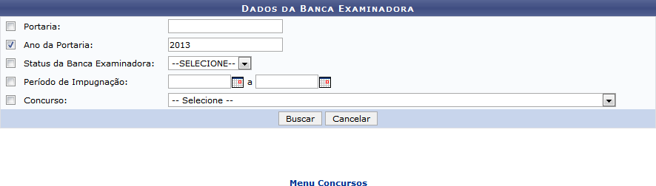Figura 1: Dados da Banca Examinadora
Caso desista da operação, clique em Cancelar e confirme na janela que será apresentada pelo sistema. Esta operação é válida para todas as telas que apresentem esta função.
Para retornar à página inicial do módulo, clique no link . Esta opção é selecionável sempre que for exibida.
Os campos abaixo estarão disponíveis para efetuar uma busca por bancas examinadoras que serão reformuladas:
- Portaria: Informe o número da portaria;
- Ano da Portaria: Informe o ano de cadastro da portaria;
- Status da Banca Examinadora: Selecione o status da banca examinadora dentre HOMOLOGADA, NEGADA ou SOB RECURSO;
- Período de impugnação: Defina o período de impugnação determinado para a banca examinadora, selecionando as datas a partir do calendário virtual fornecido pelo sistema ao clicar no ícone , ou digitando-as nos campos determinados;
- Concurso: Selecione o concurso associado à banca;
- Vaga do Concurso: Selecione a área do concurso associado à banca. Este campo estará disponível após a seleção do concurso desejado no campo Concurso.
Exemplificaremos a busca pelas bancas examinadoras de Ano da Portaria 2013. Após definir os parâmetros desejados, clique em Buscar para prosseguir. Os resultados serão disponibilizados conforme visualizado na tela seguinte:
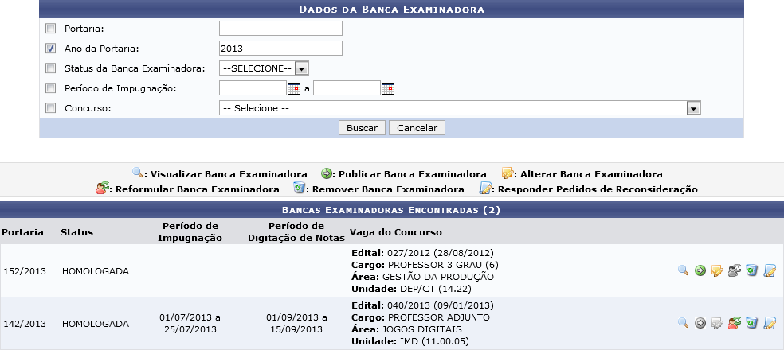Figura 2: Bancas Examinadoras Encontradas
Neste manual, exemplificaremos apenas a função referente a Reformular Banca Examinadora. Todas as demais operações disponibilizadas a partir desta tela encontram-se descritas no manual Reformular Banca Examinadora, listado em Manuais Relacionados, no final da página.
Para reformular determinada banca examinadora, clique no ícone . Exemplificaremos com a banca de Portaria 142/2013. Será apresentada a seguinte tela:
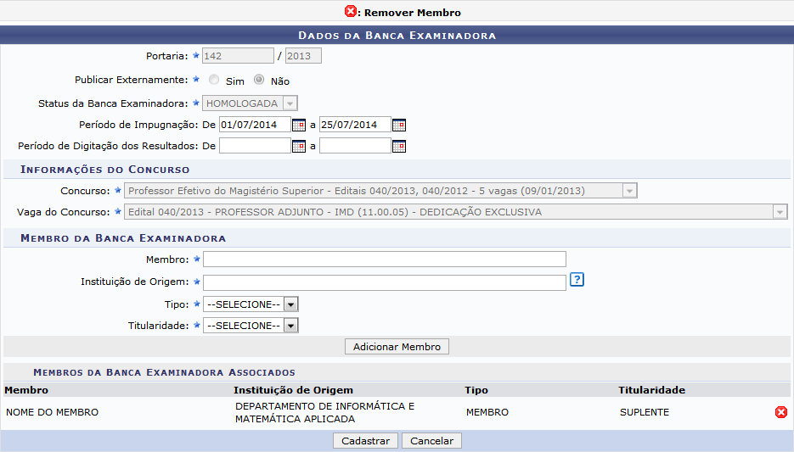Figura 3: Cadastrar Banca Examinadora
Na seção dos Membros da Banca Examinadora, será possível inserir novos membros na banca informando os seguintes critérios:
- Membro: Selecione o membro a ser cadastrado dentre as opções listadas pelo sistema ao inserir as letras iniciais referentes ao nome do servidor;
- Instituição de Origem: Informe a Instituição de origem do membro;
- Tipo: Selecione o tipo do membro, que poderá ser MEMBRO ou PRESIDENTE;
- Titularidade: Selecione a titularidade do membro dentre SUPLENTE ou TITULAR.
Após informar os parâmetros desejados para inserir o membro da banca, clique em Adicionar Membro. O mesmo passará a ser exibido na lista de Membros da Banca Examinadora Associados, conforme exemplificado na imagem anterior. Se desejar remover um membro já incluído na lista, clique no ícone e o sistema deixará de listá-lo.
Depois de definidos os Dados da Banca Examinadora, como no exemplo Período de Impugnação De 01/07/2014 a 25/07/2014, clique em Cadastrar para finalizar o cadastro da banca. A mensagem de sucesso abaixo será gerada no topo da tela:
Figura 4: Mensagem de Sucesso
Bom Trabalho!

Manuais Relacionados
- Listar/Alterar Banca Examinadora
- Cadastrar Banca Examinadora
<< Voltar - Manuais do SIGRH

